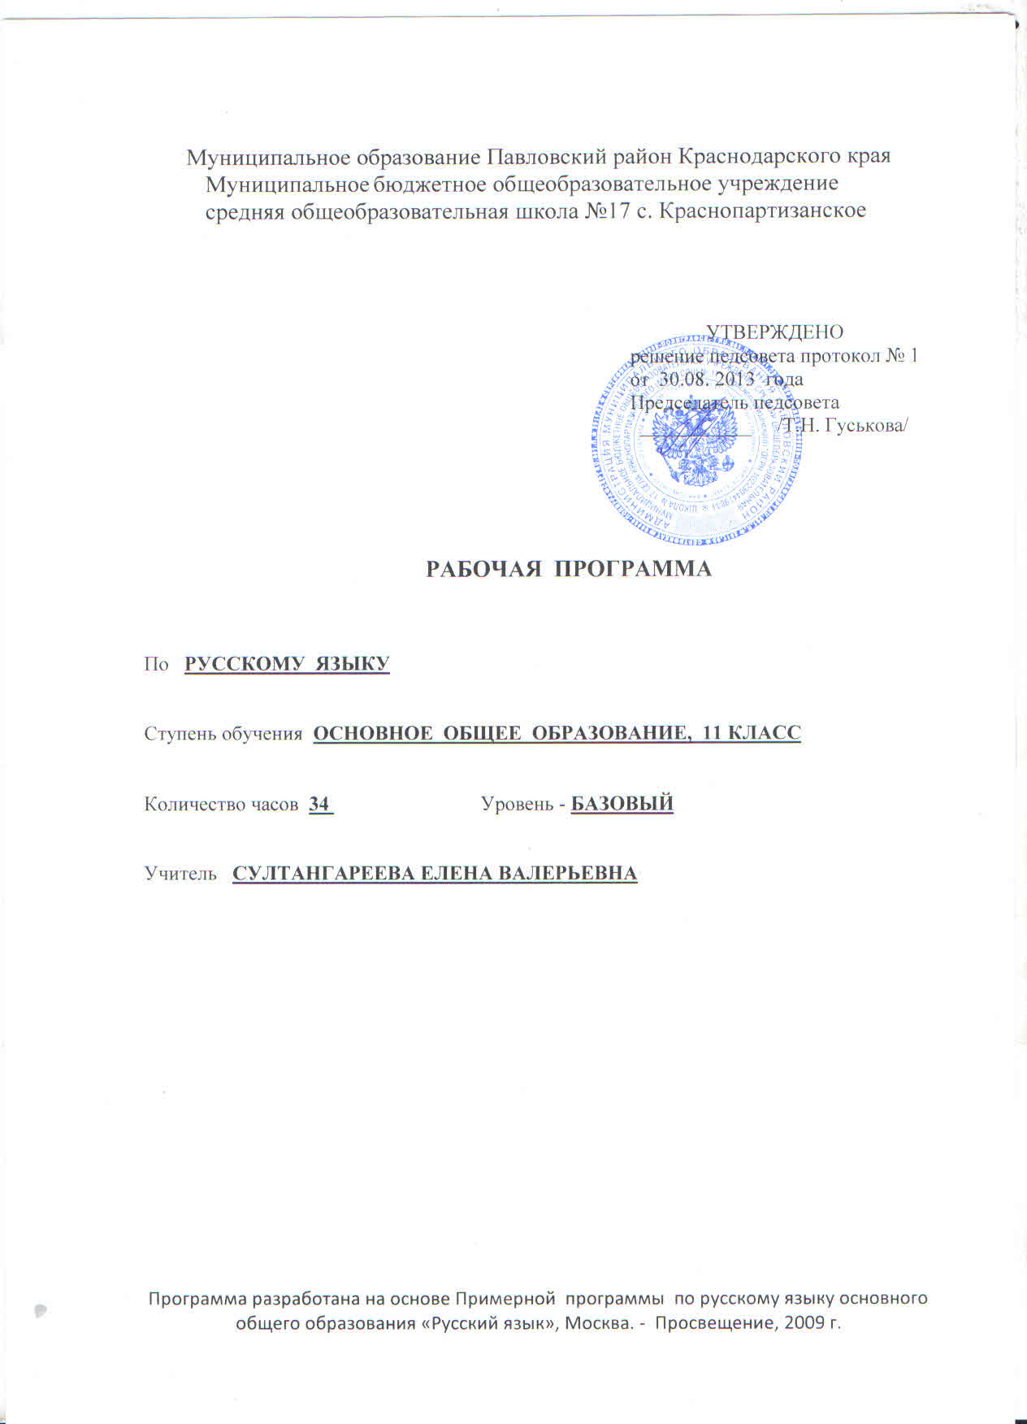

1. Пояснительная записка

Программа разработана на основе Примерной программы по русскому языку основного общего образования «Русский язык», Москва. - Просвещение, 2009 г.
В рабочей программе распределение по темам произведено с учетом сложности учебного материала и необходимостью уделить больше времени формированию практических навыков грамотного письма и подготовки к ЕГЭ.
Требования к подготовке учащихся по предмету в полном объёме совпадают с примерной программой основного общего образования.

Таблица тематического распределения количества часов:
№ | Разделы | Кол-во часов
 |  | Примерная программа основного общего образования. «Русский язык» – Москва, Просвещение; 2009 г. | Рабочая программа
1 | Повторение и обобщение пройденного по лексике, фонетике, морфемике, морфологии. |  | 2
2 | Стилистика |  | 4
3 | Синтаксис и пунктуация |  | 26
4 | Культура речи |  | 2
 | Итого: | 35 | 34

2. Содержание обучения, перечень практических работ, требования к подготовке учащихся по предмету в полном объёме совпадают с Примерной программой по русскому языку основного общего образования «Русский язык», Москва. - Просвещение, 2009 г.

3. Перечень практических работ
Контрольная работа №1 (комплексный анализ текста с решением тестовых задач)
Контрольная работа №2 (тестирование Д.В. 2014 А1 – А21, В3, В5)
Контрольная работа №3 (сочинение Д.В. 2014 часть С)
Практическая работа-1
Мини-тест-2

4. Список рекомендуемой учебно-методической литературы
- Н.Г. Гольцова, И.В. Шамшин. Русский язык. 10-11 классы. Москва: «Русское слово», 2011 г.
- Н.Г. Гольцова, М.А. Мищерина. Русский язык. 10-11 классы. Книга для учителя. Москва: «Русское слово», 2005.
- Р.М. Гриценко. Региональный компонент содержания образования в курсе русского языка. Краснодар: ККИДППО, 2004.
- Н.А.Сенина.Учебно-методический комплекс «Русский язык. Подготовка к ЕГЭ-2014» (допущено ФИПИ). Ростов-на-Дону, «Легион», 2013г.
- Розенталь Д.Э. Русский язык. Орфография. Пунктуация / Д.Э. Розенталь, И.Б. Голуб. – 14-е изд., перераб. – М.: Айрис-пресс, 2010.
- Греков В.Ф. Пособие для занятий по русскому языку в старших классах /В.Ф. Греков, С.Е. Крючков, Л.А. Чешко. – 47-е изд., перераб. И доп. – М.: Просвещение, 2007.
- Лебеденко С.А. Диктанты по русскому языку: 10 – 11 классы / С.А. Лебеденко, В.И. Омеляненко. – М.: Эксмо, 2011.
- Сенина Н.А. Русский язык. Сочинение на ЕГЭ. Курс интенсивной подготовки: учебно-методическое пособие / Н.А. Сенина, А.Г. Нарушевич. – Изд. 3-е. – Ростов н/Д: Легион, 2013
- Сенина Н.А., Глянцева Т.Н., Гурдаева Н.А. Русский язык. Нормы речи. «Заговори, чтобы я тебя увидел»: учебное пособие для формирования языковой и коммуникативной компетенций. 10-й класс / Н.А. Сенина, Т.Н. Глянцева, Н.А. Гурдаева; под ред. Н.А. Сениной. – Ростов н/Д: Легион, 2013.
- Павлова Т.И. Аргументация собственного мнения на основе читательского опыта в сочинении-рассуждении на ЕГЭ по русскому языку: учебно-методическое пособие /Т.И. Павлова, Т.В. Белоусова. – Ростов н/Д: Легион, 2011.
- Егораева. Г.Т. ЕГЭ 2013. Русский язык. Сборник заданий и методических рекомендаций /Г.Т. Егороева. – 6-е изд., перераб. И доп. – М.: Издательство «Экзамен», 2013.
- Егораева Е.Т. ЕГЭ 2014. Русский язык. Практикум по выполнению типовых тестовых заданий ЕГЭ / Г.Т. Егораева. – М.: Издательство «Экзамен», 2014.
- Львов В.В. ЕГЭ 2014. Русский язык. 30 вариантов типовых заданий и подготовка к выполнению части 3 (С) / В.В. Львов, Ю.Н. Гостева, И.П. Васильевых, Л.И. Пучкова, Г.Т. Егораева. – М.: Издательство «Экзамен», 2014.

СОГЛАСОВАНО СОГЛАСОВАНО
Протокол заседания заместитель директора по УР
методического объединения ____________ О.Г. Титенко
учителей русского языка
от 29.08. 2013г № 1 « 30» августа 2013года
_______________/И.М. Рунцова/
расшифровка подписи
Подпись руководителя МО

Муниципальное образование Павловский район Краснодарского края
Муниципальное бюджетное общеобразовательное учреждение
средняя общеобразовательная школа №17 с. Краснопартизанское

СОГЛАСОВАНО
Заместитель директора по УР
____________/ О.Г. Титенко/
«30» августа 2013г.

КАЛЕНДАРНО-ТЕМАТИЧЕСКОЕ
ПЛАНИРОВАНИЕ

по РУССКОМУ ЯЗЫКУ

Класс 11

Количество часов всего: 34 часа; в неделю _1_час

Учитель СУЛТАНГАРЕЕВА ЕЛЕНА ВАЛЕРЬЕВНА

Планирование составлено на основе рабочей программы
учителя МБОУ СОШ№17 Султангареевой Елены Валерьевны,
допущенной решением педагогического совета МБОУ СОШ №17.
Протокол №1 от 30.08. 2013 г.

Календарно-тематическое планирование уроков
русского языка в 11 классе

№п/п | Тема урока | Кол-во часов | Дата |  |  | Использование учебного, учебно-наглядного и лабораторного оборудования
 |  |  | План. |  | Факт.
 | УРОКИ ОБОБЩЕНИЯ И ПОВТОРЕНИЕ ПРОЙДЕННОГО | 2ч.
1 | Повторение и обобщение пройденного по лексике, фонетике, морфемике. | 1 | 02.09 |  |  | Раздаточный материал, тесты
2 | Повторение и обобщение по морфологии, орфографии. Мини-тест. | 1 | 09.09 |  |  | Раздаточный материал, тесты
 | СТИЛИСТИКА. ФУНКЦИОНАЛЬНЫЕ СТИЛИ РЕЧИ. АНАЛИЗ ТЕКСТА | 4ч.
3 | Специфика научного, официально-делового стиля | 1 | 16.09 |  |  | Сборники текстов
4 | Специфика публицистического стиля. Р.Р.Анализ публицистического стиля в формате ЕГЭ. | 1 | 23.09 |  |  | Сборники текстов
5 | Особенности стиля художественной литературы. Текст. Его признаки. Анализ. | 1 | 30.09 |  |  | Сборники текстов
6 | Контрольная работа №1. | 1 | 07.10
 | СИНТАКСИС И ПУНКТУАЦИЯ | 26ч.
 | Словосочетание. Простое предложение | 5ч.
7 | Основные принципы русской пунктуации. Пунктуационный анализ текста. | 1 | 14.10 |  | 07.10 | Раздаточный материал.
8 | Словосочетание. Виды синтаксических связей.  Кубан. Ошибки в согласовании и управлении в речи учащихся, их причины и преодоление. | 1 | 21.10 |  | 14.10 | Раздаточный материал
9 | Предложение. Классификация предложений. Простое предложение. Распространённое и нераспространённое предложение. | 1 | 28.10 |  | 21.10 | Таблица «Распространённое и нераспространённое предложение»
10 | Виды предложений по структуре. Двусоставные и односоставные предложения (А8). Полные и неполные предложения. | 1 | 11.11 |  | 28.10 | Таблица «Односоставные и двусоставные предложения»
11 | Тире в простом предложении. Синтаксический разбор предложений. | 1 | 18.11 |  | 11.11 | Таблица «Тире в предложении»
 | Простое осложнённое предложение. | 12ч.
12 | Простое осложнённое предложение. Предложения с однородными членами. Р.Р. Развитие умений самостоятельной работы с авторским текстом. Определение темы, идеи, проблематики текста. | 1 | 25.11 |  | 11.11 | Таблица «Знаки препинания при однородных членах предложения», тексты
13 | Знаки препинания при однородных членах предложения, соединённых неповторяющимися, повторяющимися и парными союзами. | 1 | 02.12 |  | 07.12 | Таблица «Знаки препинания при однородных членах предложения»
14 | Обобщающие слова при однородных членах. Р.Р. Развитие умений написания комментария к проблеме. | 1 | 09.12 |  | 09.12 | Таблица «Знаки препинания при однородных членах предложения», тексты
15 | Р.Р. Способы определения авторской позиции. Выражение собственного отношения к авторской позиции в тексте и его аргументация. | 1 | 16.12 |  | 16.12 | Схемы, тексты
16 | Обособленные и необособленные определения. Обособленные приложения. | 1 | 23.12 |  |  | Таблица «Обособление определений», тексты
17 | Обособленные обстоятельства. | 1 | 13.01 |  |  | Таблица «Обособление обстоятельств»
18 | Обособленные дополнения. | 1 | 20.01 |  |  | Сборник текстов
19 | Уточняющие, пояснительные, присоединительные члены предложения. Знаки препинания при сравнительных оборотах. | 1 | 27.01
20 | Знаки препинания при обращениях. | 1 | 03.02 |  |  | Карточки, таблица «Знаки препинания при обращениях»
21 | Вводные слова и вставные конструкции. | 1 | 10.02 |  |  | Таблица «Знаки при вводных конструкциях», карточки
22 | Междометия. Утвердительные, отрицательные, вопросительно-восклицательные слова. |  | 17.02 |  |  | Раздаточный материал
23 | Контрольная работа № 2. | 1 | 24.02
 | Сложное предложение | 6ч.
24 | Понятие о сложном предложении. Знаки препинания в сложносочинённом предложении. | 1 | 03.03 |  |  | Раздаточные материалы, таблица ССП
25 | Знаки препинания в сложноподчиненном предложении с одним придаточным. Кубан. Особенности построения сложных предложений в разговорной речи и говорах. | 1 | 10.03 |  |  | Раздаточные материалы, таблица СПП
26 | Знаки препинания в сложноподчиненном предложении с несколькими придаточными. Синтаксический разбор. | 1 | 17.03 |  |  | Раздаточные материалы, таблица СПП
27 | Знаки препинания в бессоюзном сложном предложении. | 1 | 24.04 |  |  | Таблица БСП
28 | Сложные предложения с разными видами связи. | 1 | 07.04 |  |  | Таблица БСП, СПП, ССП
29 | Контрольная работа № 3. | 1 | 14.04 |  |  | Текст
 | Предложение с чужой речью, сочетание знаков препинания | 3ч.
30 | Анализ сочинения. Предложения с чужой речью. Способы передачи чужой речи. Знаки препинания при диалоге. | 1 | 21.04 |  |  | Сборник текстов
31 | Знаки препинания при прямой речи, при цитатах. | 1 | 28.04 |  |  | Сборник текстов
32 | Сочетание знаков препинания. Факультативные знаки препинания. Авторская пунктуация. Мини-тест. | 1 | 05.05 |  |  | Сборник текстов
 | ПОВТОРЕНИЕ. КУЛЬТУРА РЕЧИ. | 2ч.
33 | Язык и речь. Правильность русской речи. Типы норм русского языка. (ДВ 2014: А1-А5,А11,А26)  Кубан. Языковые семьи и группы, представленные на Кубани. | 1 | 12.05 |  |  | Раздаточный материал
34 | Р.Р. О качествах хорошей речи. Практическая работа . (ДВ 2014: часть С; Критерии К5,К6) | 1 | 19.05 |  |  | Раздаточный материал
 | Итого: | 34ч.

